崇世爱心基金2013年甘肃会宁三中与民乐一中珍珠班四日行（2013.9.23—26）

09.23~探访甘肃会宁三中「侨联崇世珍珠班」50个高二孩子们~
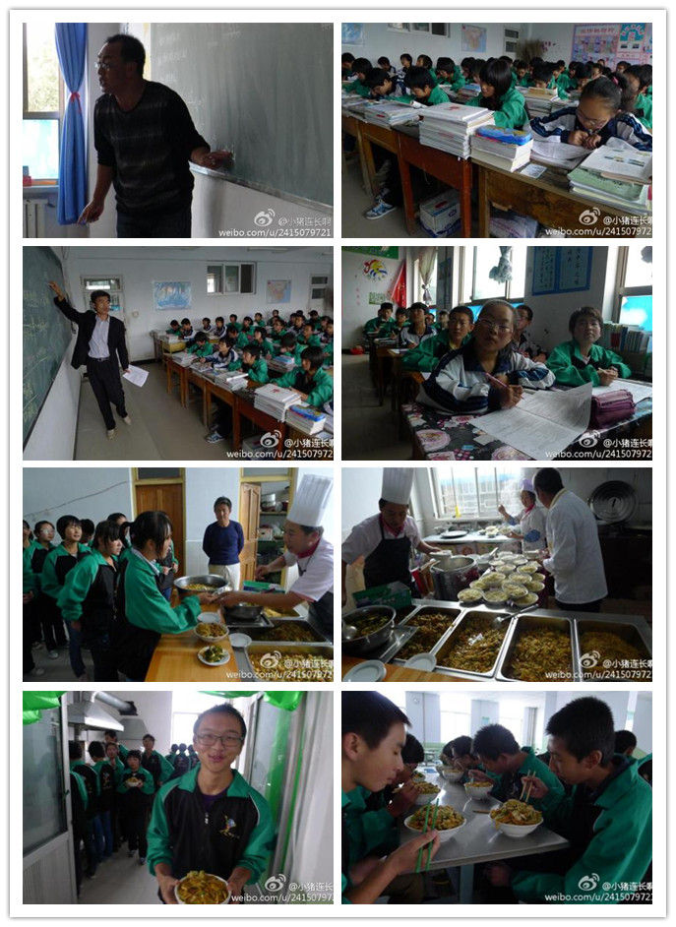
清早摸黑出门搭上6：30飞往甘肃兰州的飞机，9点多离开机场后就直奔会宁三中，当地气温已降到了7度，心中却是充满着温暖与期待，因为就要和这些尽管生活困难但优秀努力的孩子们再度碰面了。 甘肃白银市会宁县河畔镇的会宁三中，位于大西北最缺水的穷困地区，却特别重视教育以“学生苦读，教师苦教，家长苦供”著名。 下午在学校教室与阔别一年的珍珠生开心地展开互动。我们除了表达关心分享经验外，孩子们在鼓励下暂时放鬆了每个月只能休2天的沉重课业压力，开始主动提问与展现自我，有笑话、唱歌、游戏、甚至当场自编的即兴小品，让人为他们这一年的成长与自信感到惊喜与欣慰。 晚餐就在学校食堂与孩子们一起吃面聊天。短短4个多小时的欢聚大家都意犹未尽，然而我们还需要3个半小时的车程才能赶回兰州，只好依依不舍说再见啦!
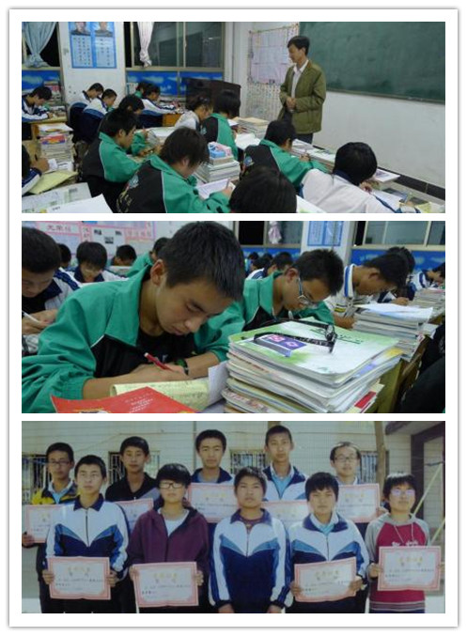
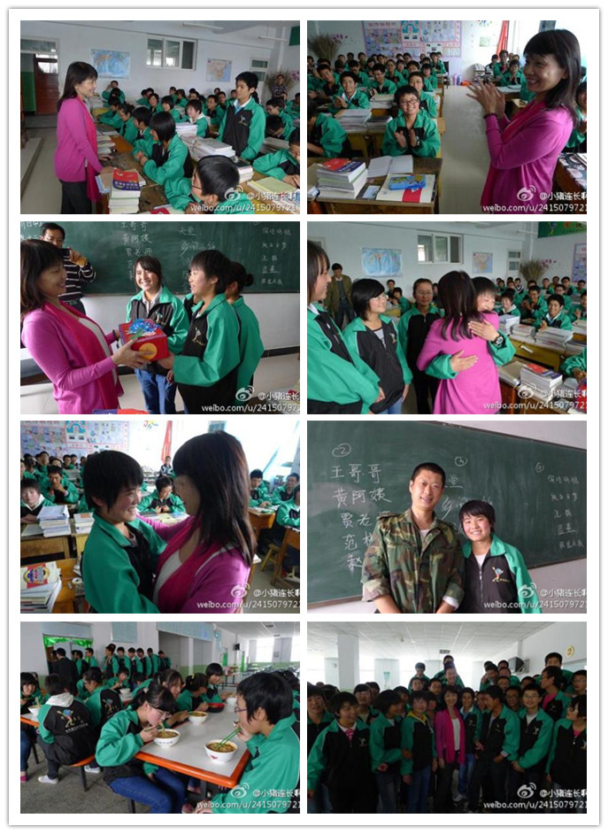
09.24~甘肃民乐一中的「侨联崇世珍珠班」50个高一新生面谈家访行~
早上由兰州出发搭乘6个多小时火车前往张掖，再经1个小时车程于晚上7点半抵达甘肃省张掖市民乐县第一中学(民乐一中)，在学生食堂简单用餐后，我们就开始面对面个别與孩子细细地聊着。 这些受资助的50个孩子，竟然有高达21个孩子是单亲家庭，他们没因家境困难和失去亲人而放弃努力，勇敢的承担着压力与责任。一开始面谈时，孩子的言谈中往往略显羞涩，眼神中隐约流露出些许担忧，家庭的重担，亲人的健康.....压在眉梢，渐渐地在关心与鼓励下，孩子们敞开心笑了，更自信了!让我们看到了生活上的刻苦体验，反而磨练淬砺出坚强与乐观，怀抱着希望和感激。 等全部谈完再选出隔日的学生家访名单时，才赫然发现已是清晨一点了! 孩子们在生活的苦难中顽强的微笑着，尽管偶尔泛着泪光，却总抱持希望，懂得坚强，学会感恩。
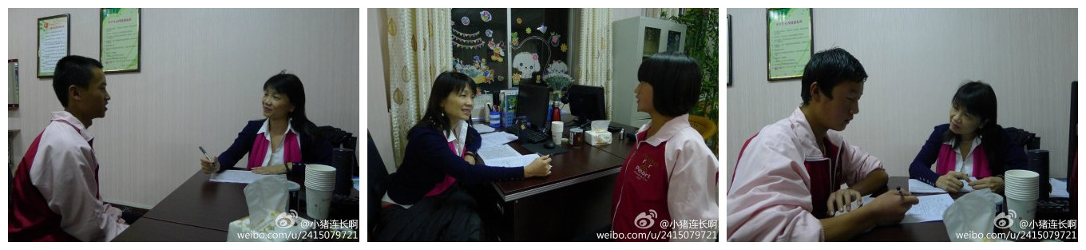
09.25 一早的开班仪式结束后，开始到受资助的“珍珠生”家中家访，探视走访了13家，这已是我们一天家访的最高纪录了。
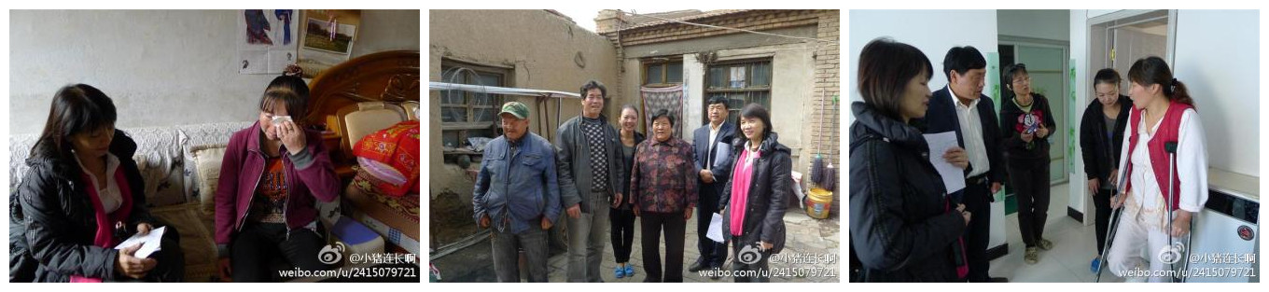
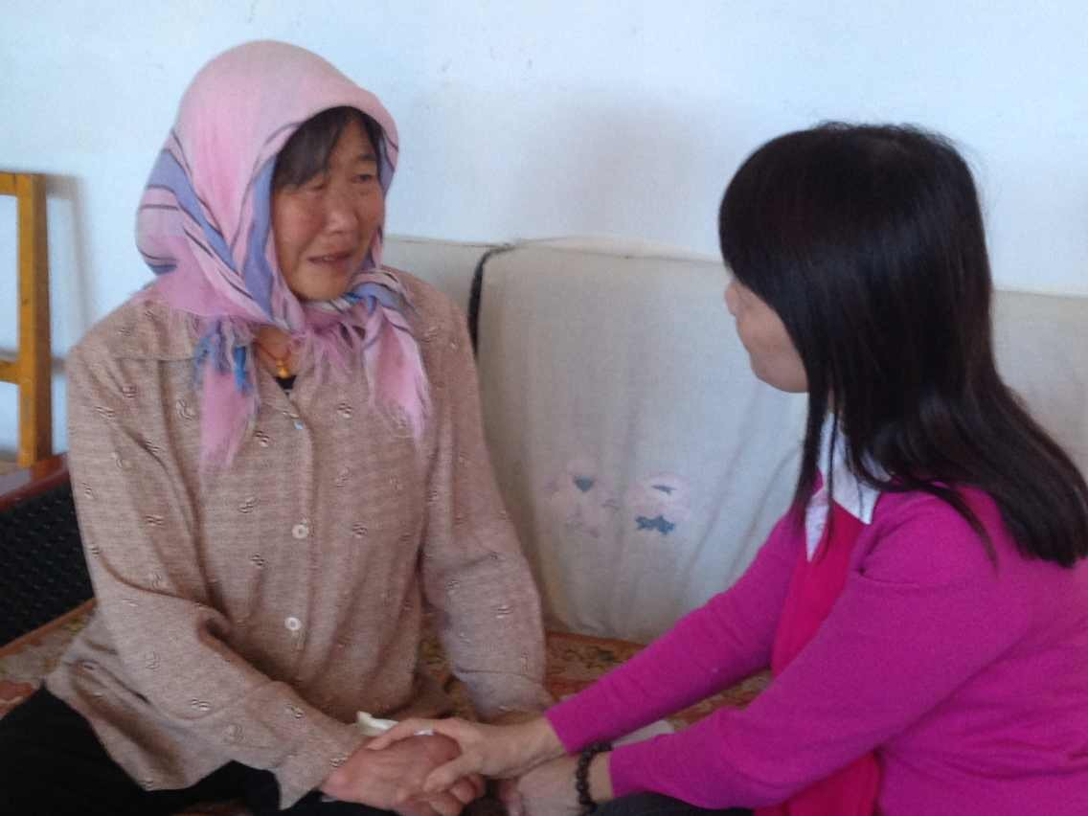
这次招生与往年不同，学校建立了特困生数据库，从特困生中筛选学习特优的学生，这样一来许多贫困家庭集中浮现出来，述说着不同的故事。有着父母离异、父亲病逝、父亲自杀、父亲他杀、父亲失踪、母亲病逝、母亲失踪、母亲残疾、母亲摔伤、家人病重、过继领养、弃婴被好心的路过爷爷抚养等等，各种不同的伤心遭遇，但相同的是孩子们积极向上成绩名列前茅，这些家庭或许曾经因为不完整或是贫困被人嘲笑，现在反因孩子成绩优异拿到资助金而成为乡邻羡慕的对象。

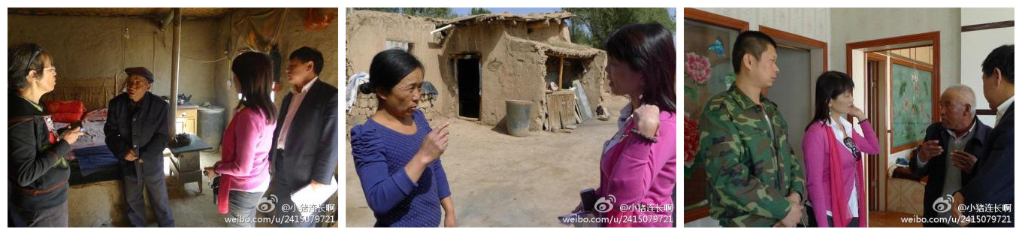
当学生家长握住我们的手时，像见到了亲人似的，哭诉着多年来积压在心底的苦水，我们心酸地聆听着，鼓励他们要坚强，要有信心，要给孩子们做好榜样，让孩子们成为他们的幸福与骄傲! 这些孩子因家庭变故心里上多少有着不同的压力，他们常常是在坚强的外表下，有颗脆弱的心灵，孩子们需要来自家庭、学校、社会不同的爱，因为他们童年失去了太多。我们除了资助费用，我们还可给他们一个真心的拥抱，给他们一句鼓励的话，给他们一个加油的手势，让我们一起学会如何去爱! .
09.26~感恩的归途~
感谢爱心朋友的共襄善举与无私大爱支持，让孩子在高中三年，保证能得到每年人民币2500元的餐费与杂支的补助，这些学业特优、生活特困的"双特"初中毕业生，避免了无力继续升学之苦。 昨晚赶回张掖，今早搭乘7点多的火车下午到达兰州，再搭乘晚上8点的飞机返回北京。 等飞机的时候，想着这四天来一幕幕的场景，看着孩子亲手折叠的爱心，心头一直萦绕着写在卡片的话语： 合上双手， 闭上双眼， 向上天诚心的祈祷， 愿天下人都学会「感恩」!

